Bon dia xefs, vikings i vikingues!! Entrem a l’última setmana del nostre projecte per aprendre i convertir-nos en uns INVESTIGADORS BOTÀNICS!!
VIDEOCONFERÈNCIA DE LA SETMANA: DIMARTS 28 D’ABRIL
EL DIA ANTERIOR REBREU EL LINK AL MEET I L’HORA D’ACCÉS.

Aquesta setmana us demanarem que realitzeu una activitat de cerca d’informació per elaborar un “Mini Projecte d’Investigació” en el qual haureu d’analitzar i investigar sobre una planta del nostre entorn.
Les plantes que podeu investigar són les següents:
- ROURE
- TARONGER
- GIRASOL
Trieu-ne una i completeu la fitxa que teniu a la pàgina nº3 d’aquest dossier.

FITXA:
MINI PROJECTE D’INVESTIGACIÓ

Però abans de completar aquesta fitxa, necessitem parlar sobre la reproducció de les plantes. Per això, entreu al llibre digital de Vicens Vives de medi natural, al tema 4, llegiu la pàgina 61 i feu l’activitat 6.

Un cop feta aquesta activitat, llavors podreu iniciar la vostra investigació sobre la planta que hagueu triat i podreu començar a omplir la fitxa que trobareu a la pàgina 3 d’aquest dossier.
Per ajudar-vos a fer aquesta fitxa feu servir el llibre digital de medi de Vicens Vives, concretament les pàgines 66 i 67 del tema 4.

DEURES PER RETORNAR
Feu una fotografia un cop hagueu acabat l’activitat de la pàgina següent, “El Mini Projecte d’Investigació” sobre la planta que hagueu triat, i envieu-la als correus d’aula. Data límit: Dilluns 4 de maig.
IMPORTANT: Aquesta activitat la farem servir a la videoconferència de l’aula de la propera setmana. Allà cada infant ens podrà ensenyar i explicar la seva activitat d’investigació.

EXEMPLE DE DESCRIPCIÓ D’UNA PLANTA

Aquí us deixem un exemple de com descriure una planta, nosaltres hem escollit el Pi. Recordeu que vosaltres heu d’escollir una de les tres opcions que us hem posat a la primera pàgina. Podeu utilitzar aquest exemple per guiar la descripció de la planta que escolliu.
PI
El Pi és un arbre amb fulla perenne. Té les arrels llargues i fortes, la seva tija és un tronc, el qual és gruixut, gros i dur per poder mantenir recte un arbre tan gran. Les fulles són primes i punxegudes.
El pi té dos tipus de flors, les masculines grogues i les femenines en forma de con. Els seus fruits són les pinyes i la llavor d’aquestes són els pinyons.
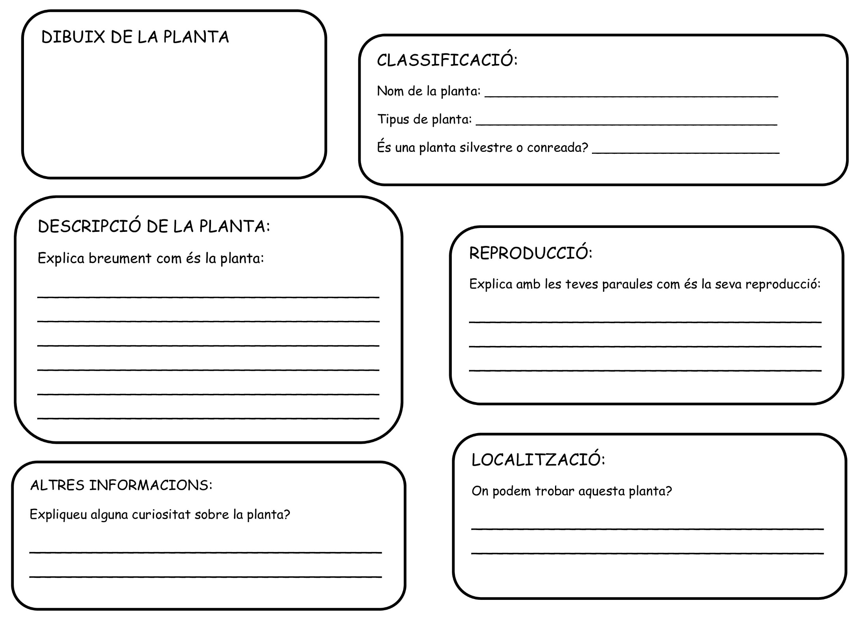
MINI PROJECTE D’INVESTIGACIÓ

PER CONTINUAR TREBALLANT:
I per conèixer més coses curioses sobre les plantes, no podem deixar sense llegir la lectura del tema 11 del llibre de català de Vicens Vives: Plantes sorprenents, la qual ocupa de les pàgines 170 a la 173. Després podeu fer les activitats de comprensió lectora de les pàgines 174 i 175.

EXPERIMENT: Quina part de la planta és la pastanaga?
INSTRUCCIONS PER REALITZAR L’EXPERIMENT:
- Talleu un tros de pastanaga per la part de les fulles.
- Deixeu uns trossos petits de tiges.
- Poseu-la en un platet amb aigua.
- Tapeu-la amb un got.
- Canvieu l’aigua cada dos dies
- Observeu que passa.

MATES: DEL LLIBRE DIGITAL DE VICENS VIVES
TEMA 7. EL SUPERMERCAT
- OPERACIONS: Pàgina 121
- NUMERACIÓ: Pàgina 118, 119 i 120

*VOLUNTARI: Si necessiteu feina extra, podeu fer les activitats digitals clicant al ratolí de les pàgines 120 i 121.
* Recordeu que les activitats del llibre digital de matemàtiques les podeu fer en un full en blanc o amb les eines del ratolí, segons us resulti més senzill de fer.

COMPRENSIÓN LECTORA
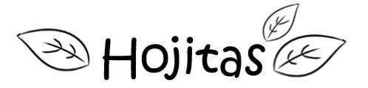

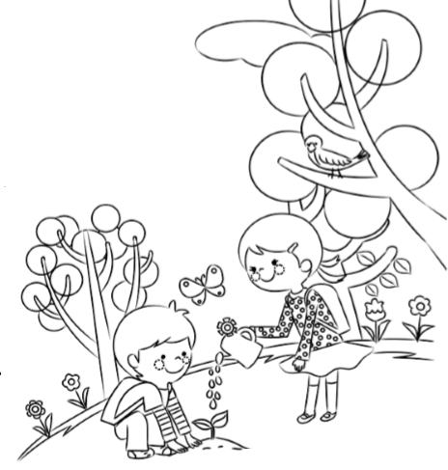
Fabio y Flor eran dos hermanos que un día, después de salir de la escuela, encontraron un pequeño brote de un árbol tirado en el suelo. La noche anterior había llovido tanto que, el pequeño tallo, arrancado por el viento y arrastrado por el agua, se encontraba tirado en medio de la calle y pensaba que seguramente había llegado su final. Los dos hermanos lo recogieron y lo llevaron a un bosque cercano donde había otros árboles y lo plantaron allí. Le pusieron de nombre Hojitas y a partir de entonces decidieron ir todos los días a verlo, para cuidarlo y regarlo siempre que necesitase agua, hasta que se hiciese grande. Hojitas crecía feliz, gracias a los cuidados de Fabio y Flor y, aunque aún era un arbolito, ya tenía un buen tamaño. Un día, que nuestro pequeño árbol estaba pensando en tantos y tantos niños del mundo que aman a los árboles y a la naturaleza se preguntó: -¿Qué voy a ser cuando sea mayor? ¡Me gustaría mucho poder ser útil para todos!
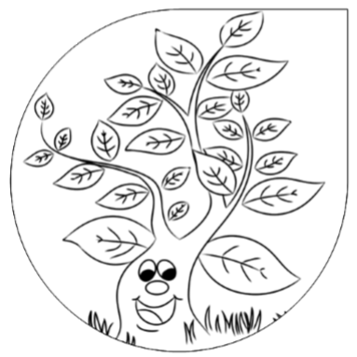
-Yo quiero ser cobijo para las aves y su refugio para dormir. El hogar de ardillas, de insectos, de lagartos y de pájaros carpinteros. Cada nuevo día a Hojitas le brotaban nuevas hojas y con ellas le nacían también nuevos deseos:
- Quiero ser grande para producir oxígeno y que todas las personas puedan respirar.
- Quiero tener muchas ramas y hojas que den sombra y frescor en los días de calor.
- Quiero tener abundantes hojas que reduzcan la contaminación del aire. - Quiero tener grandes y profundas raíces que protejan el suelo y eviten su destrucción. - Me gustaría ser árbol frutal y producir jugosas frutas, para alimentar a las personas y cuidar su salud. - Quisiera ser talado, para que con mi madera todos puedan calentarse y también amueblar sus casas. - Me gustaría ser triturado y convertido en papel, para fabricar cuadernos y libros. Así miles de niños me mirarán con sus ojos, me acariciarán con sus manos y aprenderán muchas cosas a través de mí. Y así, día tras día, Hojitas fue creciendo, mientras que sus hojas repartían un fresco y saludable olor a bosque, que hacía muy agradable estar allí.

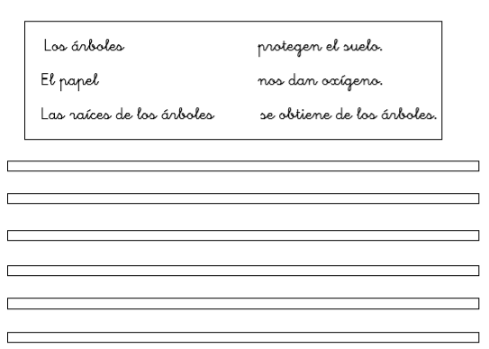
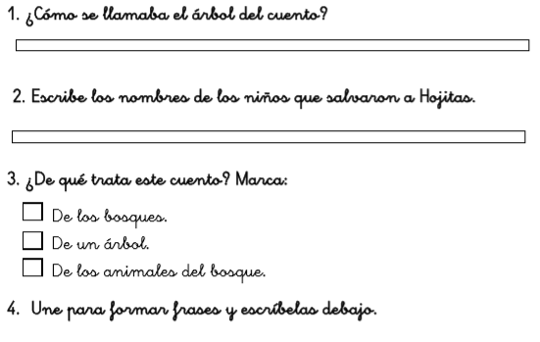
Ahora responde las siguientes preguntas sobre el texto:
EXERCICI FÍSIC:
Som conscients que no tothom disposa de molt espai a casa, igual que no de tot el material; és aquí on hem d’intentar ser creatius. És molt important que cada dia es faci una miqueta d’exercici. Aquests exercicis els combinarem en diferents rutines: Estiraments, Coreografies, Ioga, Exercicis de força, Exercicis de precisió (maneig d’objectes), sempre podem deixar anar la creativitat i crear algun repte que impliqui alguna dificultat física.
Totes aquestes propostes s’aniran penjant al Bloc d’educació Física creat a la Web de l’escola:
https://agora.xtec.cat/ceipmargallo/bloc-deducacio-fisica/
Per aquesta setmana s’han penjat una sèrie d’exercicis cardiovasculars a través de rutines d’aeròbic. La idea és que pugueu realitzar algunes de les rutines tres dies al llarg de la setmana.
I que al llarg de la setmana, després d’haver practicat una miqueta, sigueu capaços de portar el repte que se us presento: muntar la vostra pròpia rutina.
Aquesta setmana donem per acabat el projecte de les plantes. Com a repte d’Educació Física haurem de representar només amb el nostre els moviments que creieu fa una flor a l’hora d’obrir-se. Recordeu que fa unes setmanes vau realitzar exercicis de ioga; una flor és quelcom fràgil i vull veure representada aquesta fragilitat. Estic segur que ho fareu super bé perquè sou uns SUPERS ACTORS i ATRIUS!!!
RETORNAR AL LLARG DE LA SETMANA : Enviar vídeo o foto del repte del projecte al correu d’aula amb l’assumpte: “Educació Física Repte flor ”

-VOLUNTARI: Enviar vídeo del repte al correu d’aula amb l’assumpte: “Educació Física Aeròbic ”
-VOLUNTARI: Fer-se fotografies, gravar-se i penjar a les xarxes socials amb el hashtag #jomargallodesdecasa #repteaeròbic #aeròbicmargalló
Les activitats que es proposen són pels infants però els poden realitzar tota la família!! Animeu-vos!!

ANGLÈS:
Aquesta setmana començarem a fer servir una nova web on trobareu totes les activitats d’anglès que heu de fer. Les tasques estan organitzades per petits projectes.
El link a la web general és aquest: https://englishmargallo.wixsite.com/englishmargallo. Allà trobareu una pestanya on diu Grades 1 & 2. A dins, podreu trobar les activitats de cada setmana.
Si voleu anar directament a les activitats d’aquesta setmana podeu fer servir el link que hi ha més a baix. Aquesta setmana haureu de realitzar les activitats de la STAGE1 (fase1) del primer projecte.
L’activitat 2 és un diari emocional que haureu de fer durant dues setmanes i retornar el dia 11 de maig, però us ho tornarem a recordar.
STAGE 1: https://englishmargallo.wixsite.com/englishmargallo/ci-project1
Si teniu algun dubte, recordeu que ens podeu contactar a l’adreça d’e-mail de la vostra classe, fent servir com a assumpte la paraula “ENGLISH”.

MÚSICA:
Aquesta setmana a música us proposo un experiment musical! Necessiteu:
- Gots de vidre.
- Aigua.
- Cullera de fusta.
Seguiu el vídeo i a veure com us surt! Aquí teniu l’enllaç: https://youtu.be/W0X8dX9H584
Si us animeu a provar-ho podeu enviar-me un vídeo. Si veieu que el vídeo pesa molt i no us deixa, també podeu enviar-me una gravació d’àudio o una fotografia al correu d’aula indicant a l’assumpte MÚSICA i el vostre nom.

